Appendice

FEDERATORI – FEDERALIZZAZIONE - FEDERALISMO

Documento I. - FORA... 2
Documento II. - La nuova geografia politica – M5S 5
Documento III. - La nuova geografia politica 6
Documento IV. - Programma Cinquestelle - Luigi Di Maio 10
Documento V. - Programma Lega - Matteo Salvini 13
Documento VI. - Dichiarazione di Luigi Di Maio 25
Documento VII. - Fëdor Michailovic Dostoevskij 26
Documento VIII. - The Federalist Papers: No. 10 28

Presentiamo una serie di documenti inerenti, direttamente o indirettamente, la nuova geografia politica, i “federatori”, la “federalizzazione” (quest’ultima già in atto attraverso una serie di modifiche legislative profonde, vedi Legge Bassanini e Titolo V – modifiche attraverso le quali la sinistra si proponeva di sterilizzare le spinte leghiste – ora ci ritroviamo una lega sovranista, che prima o poi dovrà ripescare il logo con la scritta Lega Nord), il “federalismo”.
A proposito di politici che hanno svolto un ruolo da “federatori”, negli ultimi ventiquattro anni abbiamo avuto Berlusconi, D’Alema, Prodi, Renzi – riportiamo qualche perla di costoro e un nostro commento:

Era assolutamente necessario ritrovare il sentimento di “Italia come Patria” anche nel Nord, per poter dare ai problemi posti dalla Lega una risposta che evitasse ogni tentazione separatista.  Offrimmo allora a Bossi una via che tenesse conto e accogliesse il sentimento del Nord ed evitasse i danni di un confronto senza mediazione politica tra la Lega e lo Stato.  Berlusconi - 27 marzo 2009 | Non cercate nel suo discorso cosa ha fatto per il Sud perché non troverete una parola.  Ve lo diciamo noi: ha garantito che restasse saldamente attaccato al carro padano, grazie anche alla modifica del titolo V della costituzione regalatagli dalla sinistra.  Zenone di Elea - 28 marzo 2009
Al congresso dell'Mpa (marzo 2009) Renato Schifani: "Siamo tutti convinti, avendo a cuore lo sviluppo non diseguale della nostra nazione, che il futuro federalismo dovrà essere solidale. Se il federalismo terrà conto delle diverse realtà del nostro Paese e interverrà per armonizzarne le esigenze, non creando freni allo sviluppo delle aree forti e sostenendo la crescita di quelle più fragili, potremo offrire all'Italia l'opportunità di continuare ad essere un grande paese, prospero, libero e sicuro". | Al congresso dell'Mpa (marzo 2009) Massimo D'Alema rivendica: "la riforma federalista è stata fatta dal centrosinistra, frutto della Bicamerale da me presieduta. Ora si parla di una misura attuativa di quella riforma. Quindi lei parla con il padre del federalismo".

Documento I. - FORA...
EDITORIALE - NICOLA ZITARA
Siderno, 28 febbraio 2000
A partire dei primi decenni unitari - cioè da centovent’anni - il Sud vive in una condizione di permanente mancanza di lavoro. Quella che fino a qualche decennio fa veniva chiamata "la questione meridionale", in sostanza, non è altro che inoccupazione, disoccupazione permanente e generalizzata.
Lo stato italiano è nato (1861) quando tutta l’Europa stava passando dall’artigianato all’industria e dall’agricoltura estensiva a quella intensiva. Questo passaggio ha modificato radicalmente il rapporto tra il lavoratore e il costo degli strumenti di lavoro. Prima, la produttività era molto bassa (se confrontata con l’attuale), ma per essere un produttore bastava un attrezzo semplice, come una zappa, un martello, un’ascia, una vela. Cambiato l’assetto, sono alcuni cambiamenti epocali, fra cui:
ogni posto di lavoro impegna un capitale consistente, a volte parecchi miliardi, una cifra che nessun lavoratore possiede, o come si dice correttamente, un capitale;
la produttività del lavoro è cresciuta e continua a crescere enormemente, di conseguenza una minoranza di lavoratori, insediati su spazi ristretti, producono quanto il marcato richiede, cioè quello che masse sterminate di uomini sono in condizione di comprare. L’esempio classico è quello delle cotonine, la cui produzione, un tempo, impegnava decine di milioni di telai e di tessitori e tessitrici, interi continenti, mentre oggi è coperta da qualche migliaio di impianti, ciascuno dei quali impiega qualche centinaio di lavoratori.
Nella sua fase genetica, il capitale è produzione non consumata, risparmio. Il risparmio può essere volontario o imposto dallo stato. Lo stato italiano ha imposto al popolo meridionale un risparmio forzoso, in alcuni momenti fino alla fame. Il capitale così formato è stato consegnato nelle mani degli imprenditori e dei tangentisti padani, che se ne sono appropriati e sempre con l’aiuto dello stato italiano l’hanno enormemente allargato). Per Gramsci, che aveva capito tutto ma preferì tacere sulla convergenza d’interessi tra capitalisti e aristocrazie operaie padane, era questa, e non altro, la cosiddetta questione meridionale.
Il Sud è senza lavoro perché non controlla il proprio risparmio. Non può usarlo per realizzare il suo passaggio a paese moderno. Questo vincolo non è interno, ma esterno alla società meridionale e viene dallo STATO ITALIANO, che è uno stato falsamente nazionale. Esso infatti ha assolto la funzione storica di assicurare buoni profitti alle aziende e il pieno impiego dei lavoratori nelle regioni padane. Oggi lo stato di Ciampi, di Amato, di Prodi, di D’Alema, cioè sempre lo stato nordista della Confindustria, guida dette regioni - forti nei confronti del Sud, deboli invece nel cozzo con l’economia tedesca - a inserirsi nel sistema capitalistico europeo con il minor numero di morti sul campo.
Da dieci anni il Sud sta pagando il biglietto d’ingresso del Centronord in Europa. Ci sono stati anche dei costi precedenti, come la mancata industrializzazione e l’annientamento dell’agricoltura meridionale, ma verità storica vuole che essi non siano messi in conto ai partener europei, ma al reuccio FIAT e ai duchini confindustriali (giavan signori, delle Grazie alunni) che, in cambio d’arance, sono riusciti a collocare fabbriche automobilistiche e vetture in Spagna e nei paesi nordafricani. Lo stesso sire di Mirafiori e i ducetti delle grandi confederazioni sindacali, in cambio dell’industrializzazione al Sud hanno voluto quattrini, strade, città d’arte, benessere, garanzie in fabbrica e fuori, la Scala primo teatro del mondo, il Reggio di Parma, una città dove si potrebbe fischiare persino Pavarotti, il Milan fra i grandi della storia della civiltà, la Bocconi, fonte unica dell’italico sapere, le altre le università, la ricerca e mille altre cose ancora, non esclusa la rottamazione. Per non parlare delle glorie del Cavallino Rosso e di Luna anch’essa Rossa.
E Napoli canta. Canta la lupara.
Se non avverrà un miracolo - una cosa che neanche il governatore Fazio nel suo devoto messianesimo riesce a immaginare - ancora una volta il Sud andrà alla perdizione. C’è in giro per questi luoghi malfamati gente che a cinquant’anni non ha mai visto un lavoro e una paga. Dal 1975 ad oggi, un’intera generazione - quattro milioni di persone - è stata profondamente ferita. Fra dieci anni, ancora a metà della sua parabola vitale, la prossima generazione si renderà conto d’essere stata interamente bruciata.
E'un fatto ormai storicamente certo: con noi meridionali, la patria italiana è peggio del Conte Ugolino.
Il Meridione è grande tre volte la Svizzera o l’Austria, sette volte l’Irlanda, due volte il Belgio. Non siamo troppo piccoli per essere uno stato indipendente.
I lavoratori meridionali non sono di Serie B. Sono lavoratori del primo livello mondiale. Dovunque l’emigrazione li ha portati sono stati e sono apprezzati e amati. Buoni per l’efficiente Germania, per la versatile Inghilterra, per la strutturata Francia, per l’agonistico mondo americano e per l’Australia, oggi i loro figli e nipoti sono integrati e inseriti nelle classi superiori e dirigenti. Né si può tacere che Mario Cuomo è stato vicino a essere presidente degli USA.
Una volta indipendente, il Sud avrebbe un tasso di sviluppo di fronte al quale quello tanto conclamato della Corea sarebbe un’inezia. La classe lavoratrice inoperosa di cui dispone è tanto avanzata che in pochi anni il Sud supererebbe il prodotto interno lordo delle regioni settentrionali.
Chi leggerà il saggio che segue (Tutta l’égalité) troverà una più estesa esposizione sul tema dello stato indipendente. Tra l’altro vedrà che il separatismo di cui si parla appartiene a una categoria politica nuova. Alla sua base sta l’idea neosocialista che la funzione essenziale dello stato è ancora quella che ispirava i nostri progenitori elleni e la politica delle loro città-stato: la piena occupazione, una cosa che è tutto l’opposto dello stato-azienda nazionale (o continentale) del capitale.
Il nostro socialismo parte dalla lezione di Marx, ma va oltre, depurando il progetto di ciò che esso aveva di macchinoso, astratto, disumano. Non è lontano dal liberalismo giuridico - dal diritto naturale - ma confligge con il liberismo amorale degli utilitaristi anglosassoni e con l’attuale arlecchinata globalista.
E'immorale che un uomo lavori al servizio di un altro e che quest’altro (con la scusa puerile che ha fornito macchine, attrezzi e materie prime) lo espropri in parte del guadagno che il valore aggiunto dal suo lavoro comporta nello scambio del bene prodotto.
Viviamo in mondo fatto di merci e dominato dallo scambio. Il Come già proclamato dai giusnaturalisti la libertà di vendere e comprare è una libertà primaria. La proprietà dei beni prodotti e riproducibili, delle macchine, degli attrezzi, del danaro e del capitale liquido è fondamentale. Appartiene invece a una concezione illiberale la proprietà della terra, delle acque e dell’aria, che si configura quasi sempre come monopolio. L’acquisto e la vendita del tempo di lavoro altrui è una violenza alla natura intelligente dell’uomo, alla dignità di una specie che, si afferma, fatta a immagine e somiglianza di Dio. Un atto non tanto lontano dalla riduzione in schiavitù.
La parola economia nella mente di chi la coniò voleva dire governo degli interessi domestici e familiari (della casa), oggi vuol dire governo degli interessi di un’azienda, sia essa una famiglia, una fabbrica, un podere, un Comune, una Regione, una collettività nazionale, l’intera umanità. L’intervento dell’Ente pubblico nel coordinamento delle private attività è oggi più che mai inevitabile. Solo un Comune può aprire una strada, illuminarla, adornarla di panchine, fiori e alberi, servire gli abitanti di acqua e fogna, farci arrivare i mezzi di pubblico trasporto. Oppure chiudere al traffico una via che in precedenza era aperta al transito dei veicoli. Costruire un porto, un aeroporto, assicurare delle franchigie doganali, tutelare l’incolumità di lavora esponendosi a serio rischio. E non occorre Adam Smith per capire quanto pesi sul bar, sul negozio, sulla vita quotidiana dei bambini, dei vecchi, degli adulti la capacità di dirigere dell’ente pubblico.
Non c’è economia moderna senza uno stato indipendente. Meglio degli altri lo sanno gli americani che dal momento in cui si sono liberati del Re d’Inghilterra hanno preso a bruciare le tappe per arrivare a essere la più prospera nazione del mondo.
Non c’è economia nazionale se non presieduta e governata dall’ente stato. Lo sanno bene gli europei che, per non farsi sfruttare ulteriormente dall’incontrollata emissione di dollari inconvertibili, hanno fondato un loro stato, e per prima cosa nominato un governo della moneta del loro stato.
Basta. Siamo un grande popolo. Siamo stati alle origini della civiltà occidentale in tutti i campi. L’umiliazione di essere cornuti e mazziati come Pulcinella deve finire.
Per noi. Per i nostri figli e nipoti. Per i nostri padri e avi.
Si fotta lo stato italiano, e con esso la classe degli ascari che il governo nordista foraggia per usarci come iloti della patria milanese.
Nicola Zitara



Documento II. - La nuova geografia politica – M5S

FONTE: http://www.cattaneo.org/

Perché il M5S ha stravinto al Sud?

I saldi di voto che abbiamo visto finora non ci danno indicazioni sui movimenti di voto che hanno favorito il risultato elettorale del M5S, né ci spiegano come mai si è diversificato così nettamente il suo consenso dal punto di vista territoriale.
Da dove vengono i voti del Movimento 5 stelle? Quali dinamiche spiegano il grande successo di questo attore politico? Per rispondere a questo interrogativo l’Istituto Cattaneo ha analizzato i flussi elettorali in 9 città (Brescia, Parma, Modena, Bologna, Firenze, Livorno, Pescara, Napoli e Salerno).
Dai risultati di queste analisi è possibile evidenziare un chiaro meccanismo di voto che ha favorito il successo del Movimento al Sud, o meglio la sua non - vittoria al Nord.
Questo meccanismo è visibile nei grafici presenti in figura 1, in cui sono riportate le percentuali stimate calcolate sull’elettorato complessivo: il M5S conquista voti ai danni del Pd, ma nelle città del Nord ne cede a vantaggio della Lega.

http://www.cattaneo.org/wp-content/uploads/2018/03/Analisi-Istituto-Cattaneo-Elezioni-Politiche-2018-Movimento-5-stelle-8-marzo-2018-1.pdf

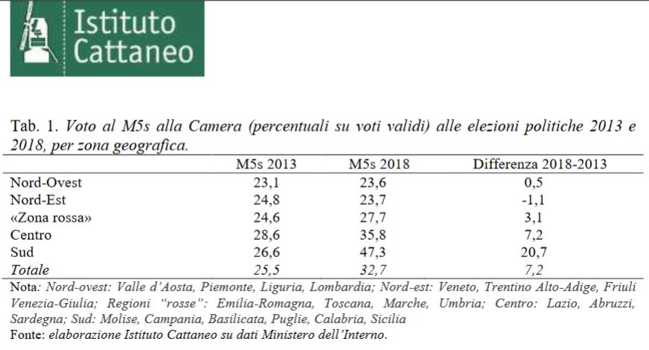

Documento III. - La nuova geografia politica
FONTE: https://elezioni.repubblica.it/
UNINOMINALI  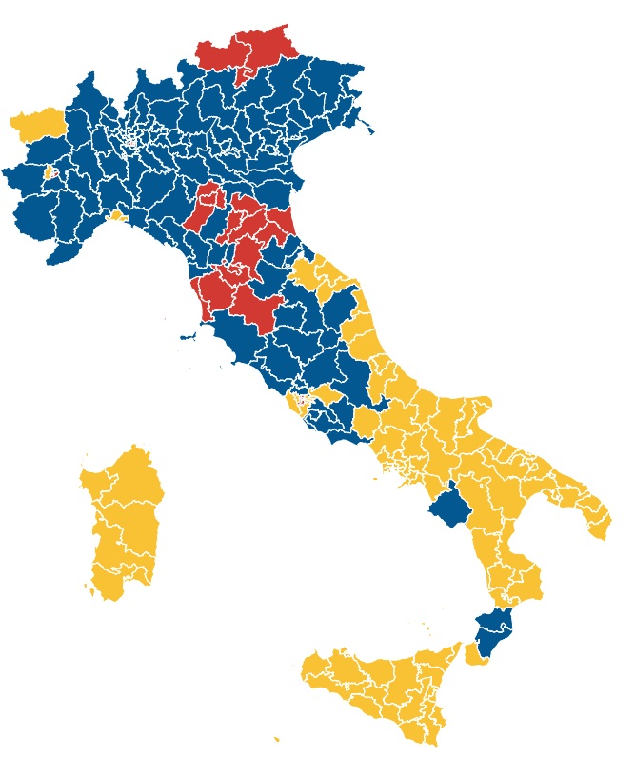 | PLURINOMINALI  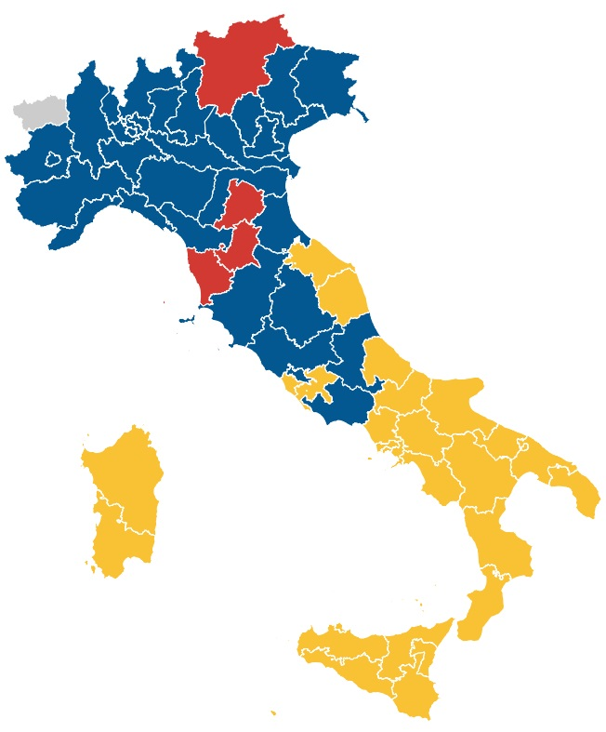

FONTE: https://elezioni.repubblica.it/
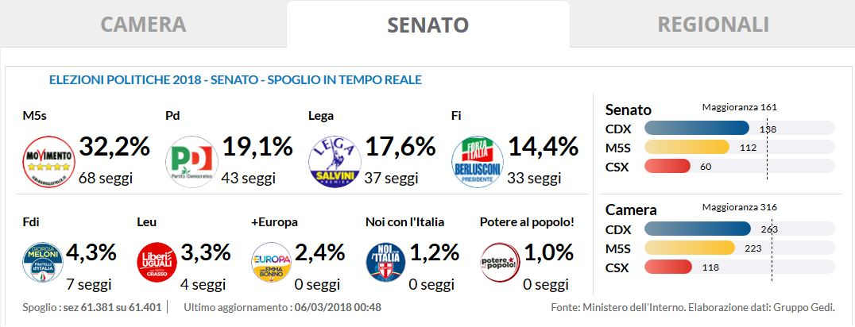
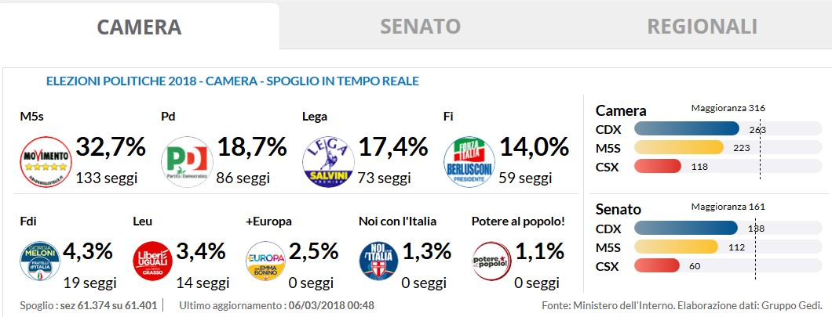

FONTE: http://elezioni.interno.gov.it/

Italia (esclusa VALLE D'AOSTA)  Sezioni: 61.375 / 61.401 | N. collegi unin. chiusi: 108 / 115 | Italia (esclusa VALLE D'AOSTA)  Sezioni: 61.374 / 61.401 | N. collegi unin. chiusi: 221 / 231
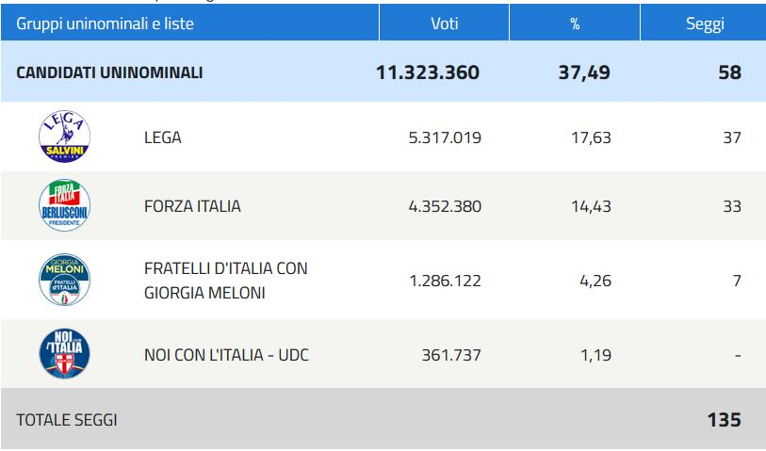 | 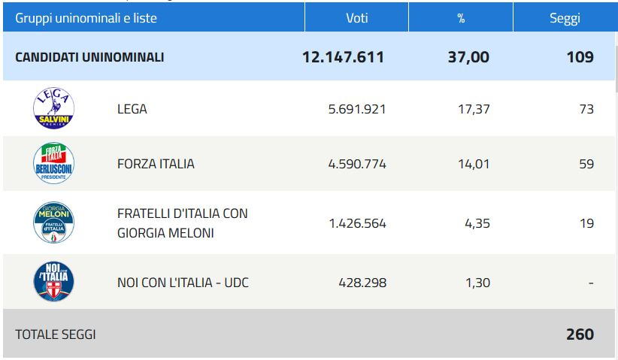
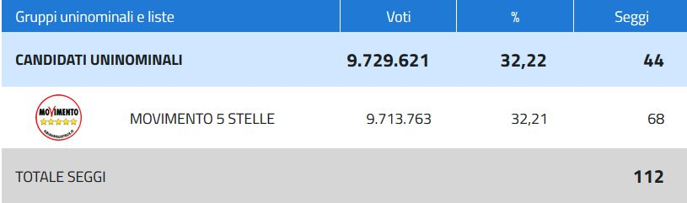 | 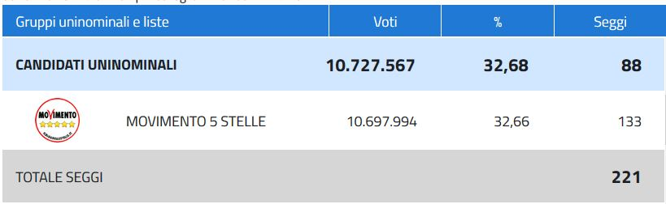
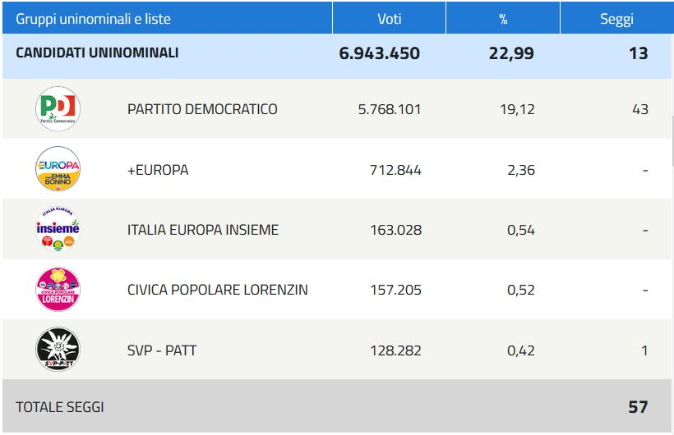 | 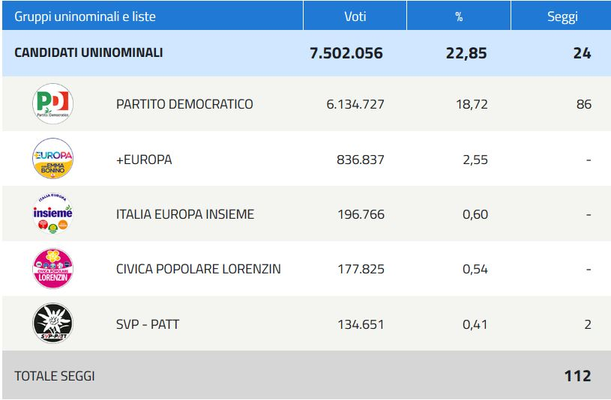
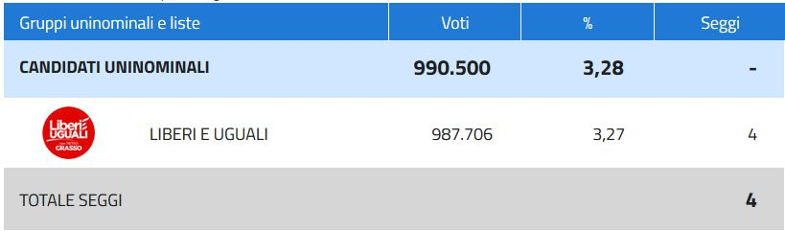 | 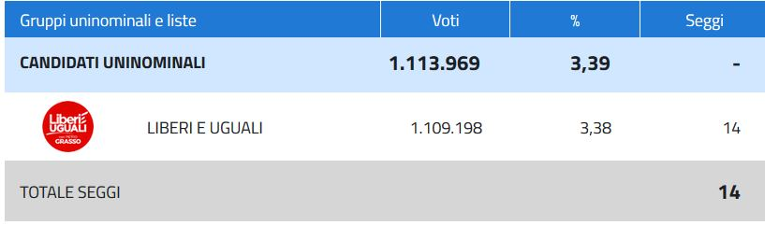

Documento IV. - Programma Cinquestelle - Luigi Di Maio



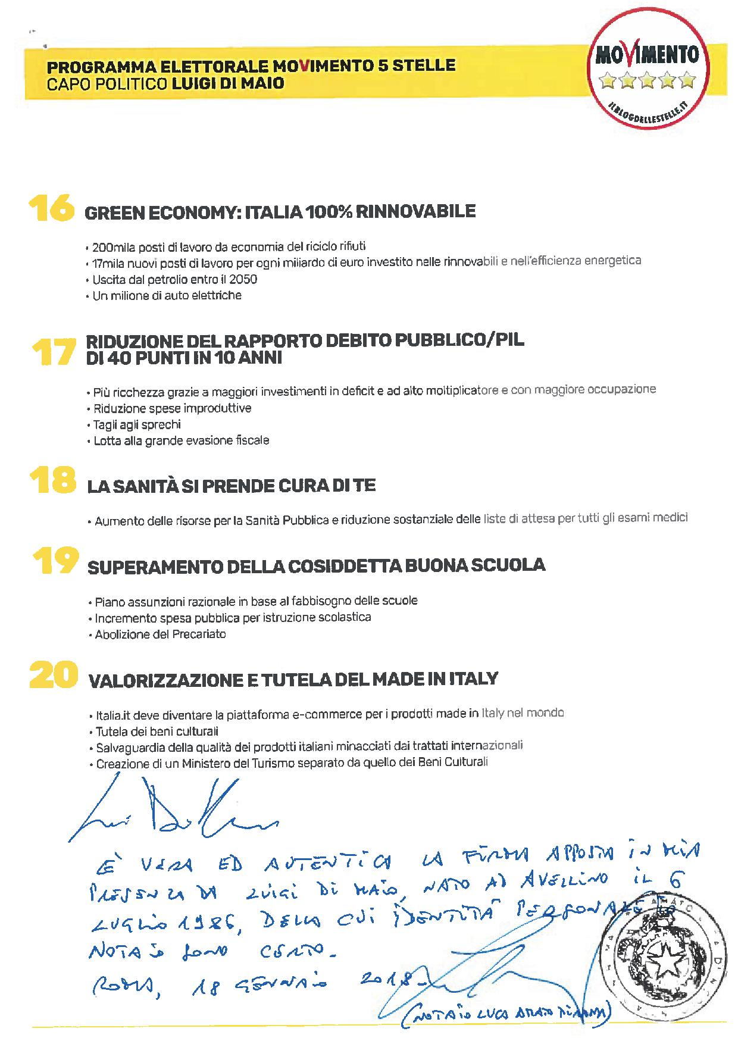

Documento V. - Programma Lega - Matteo Salvini

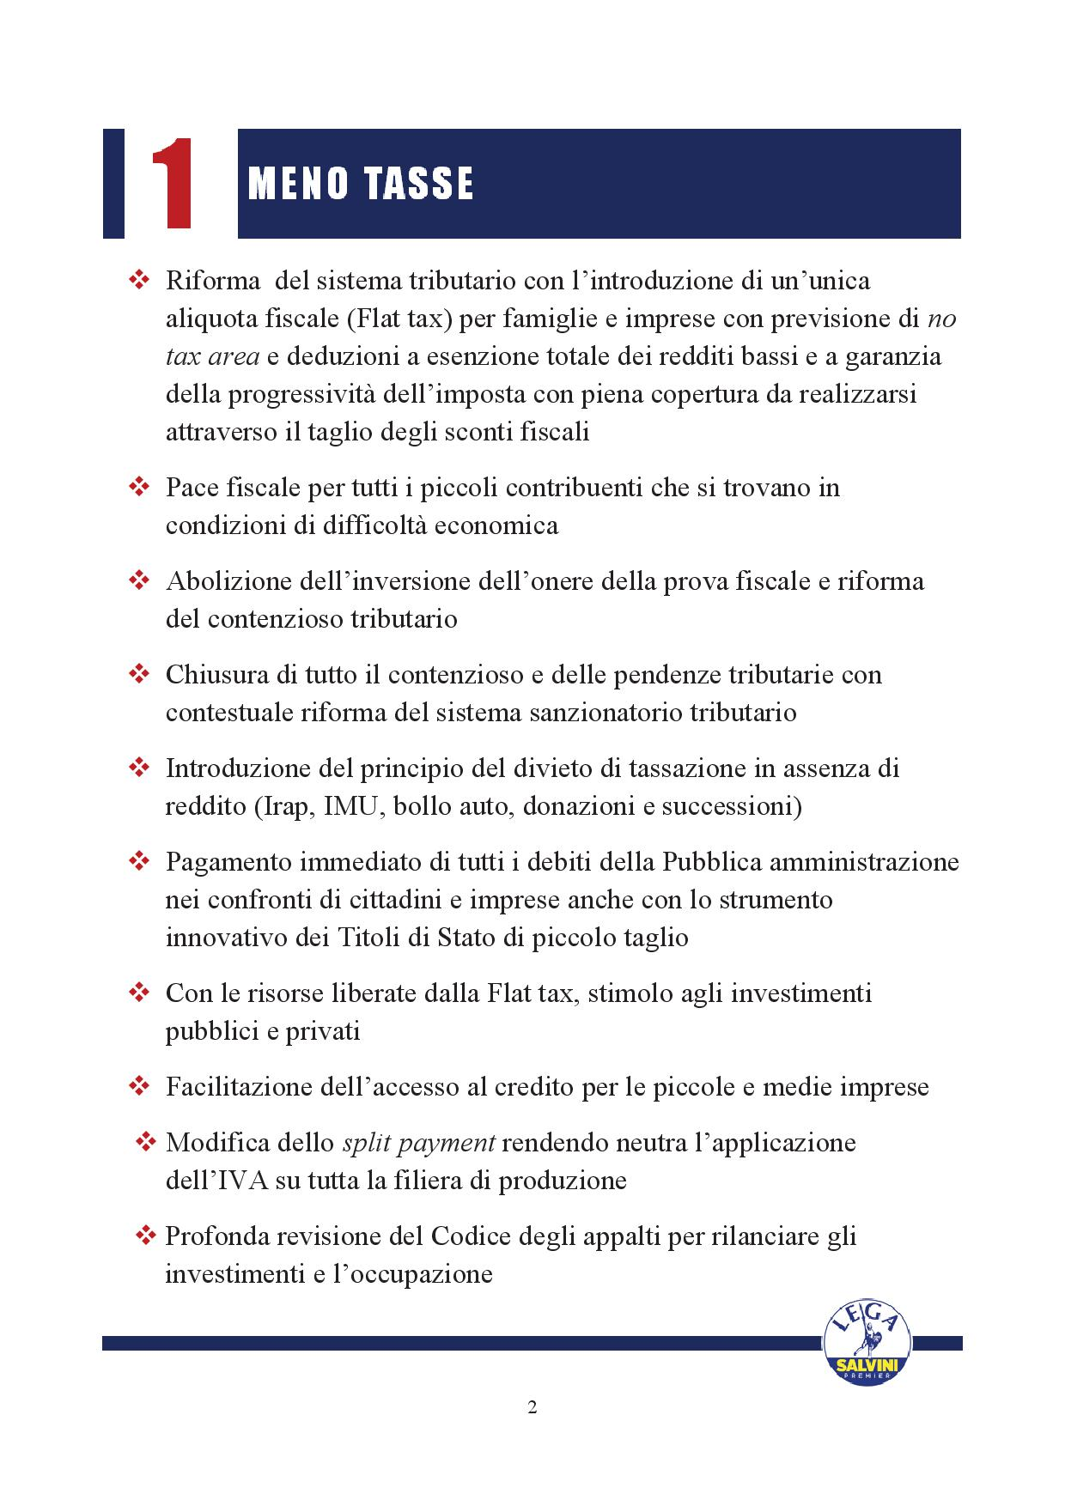

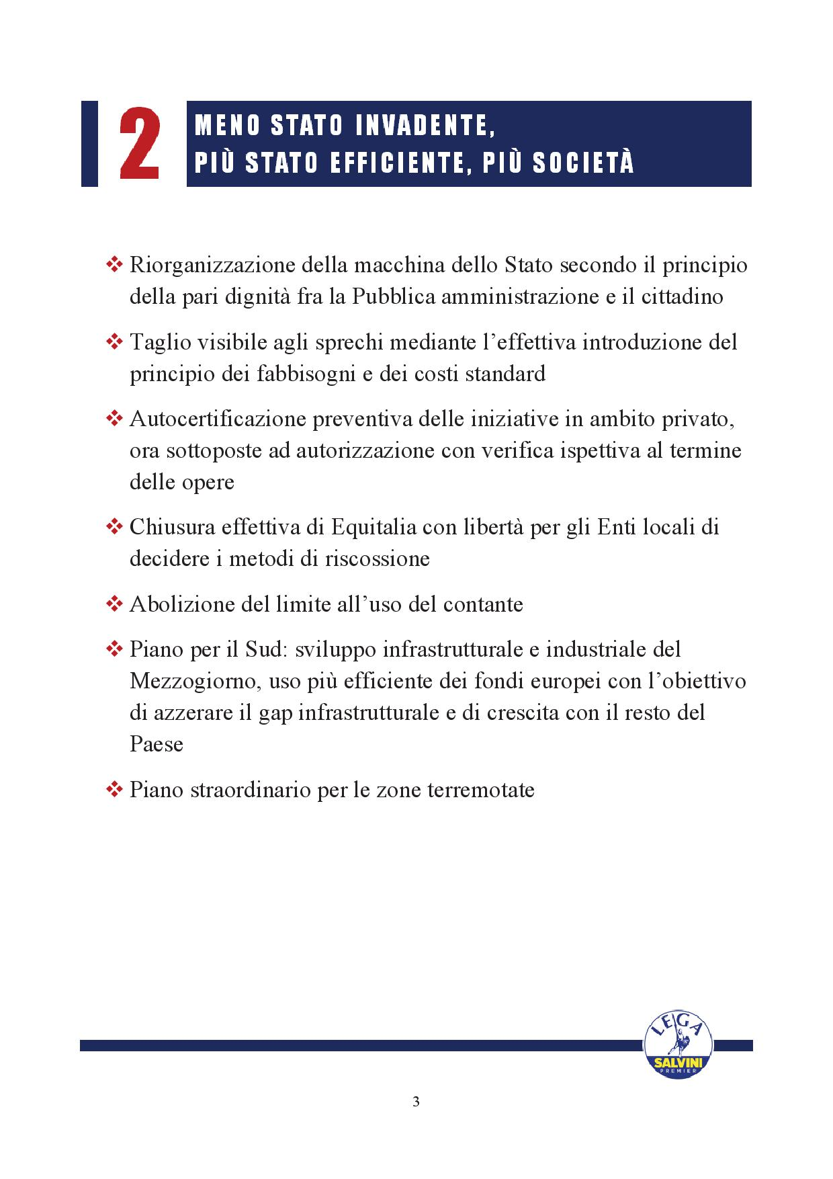

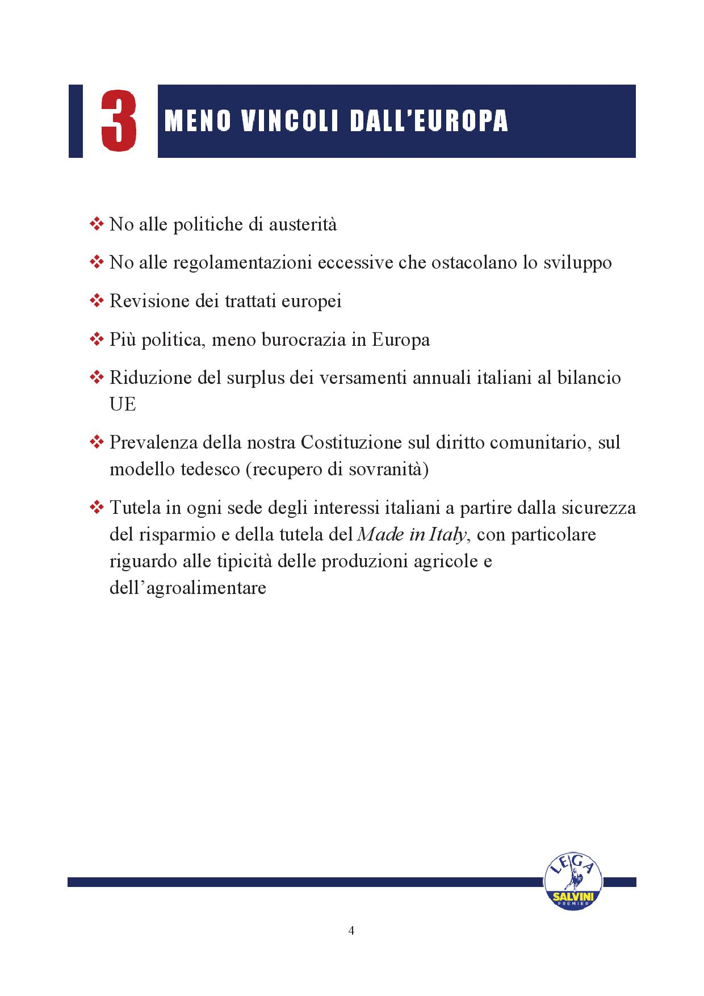

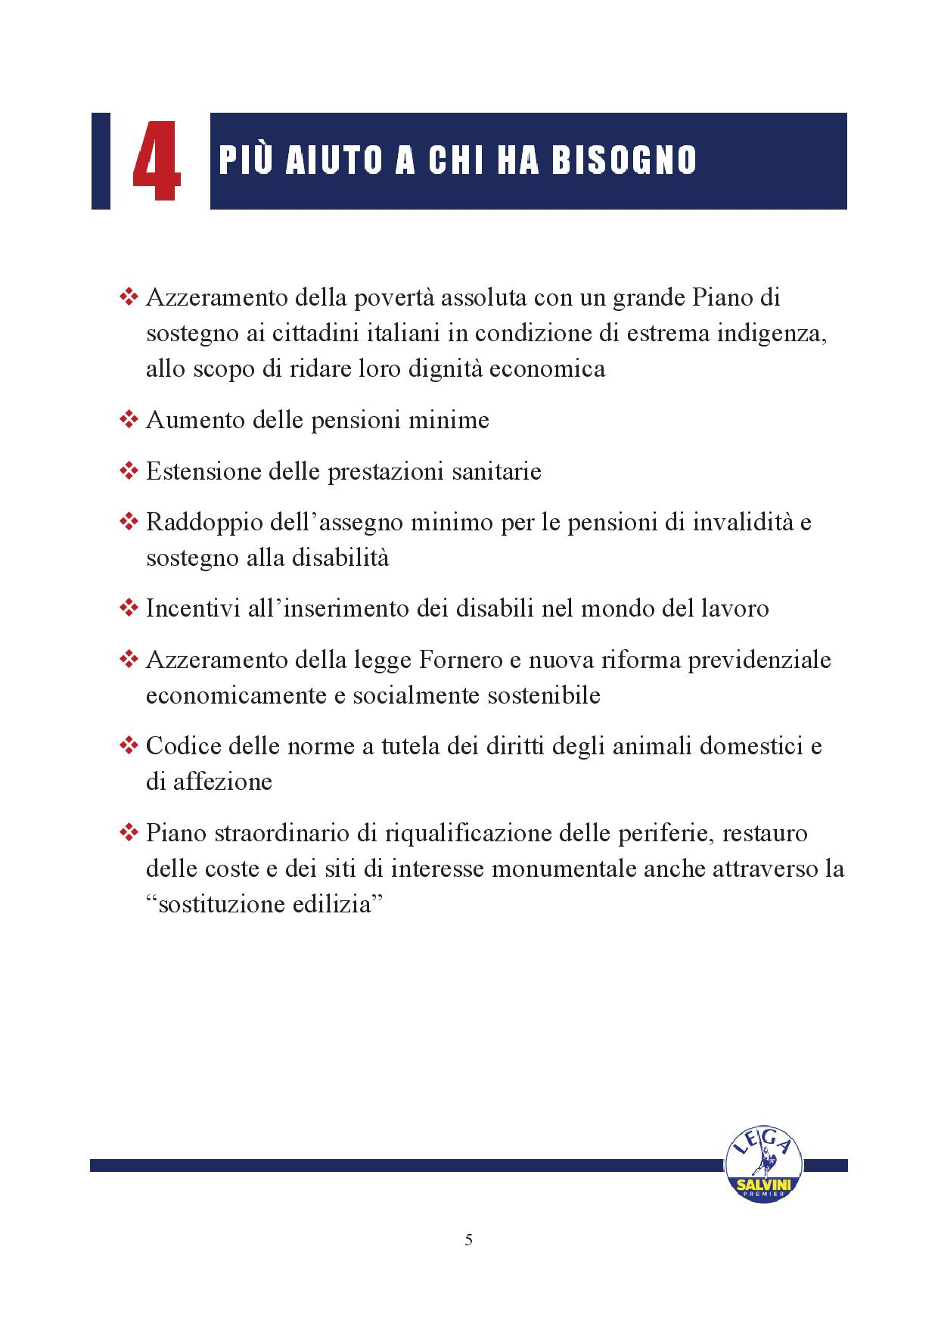
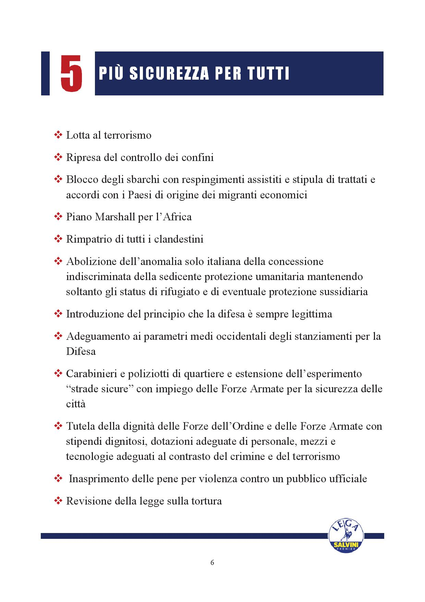
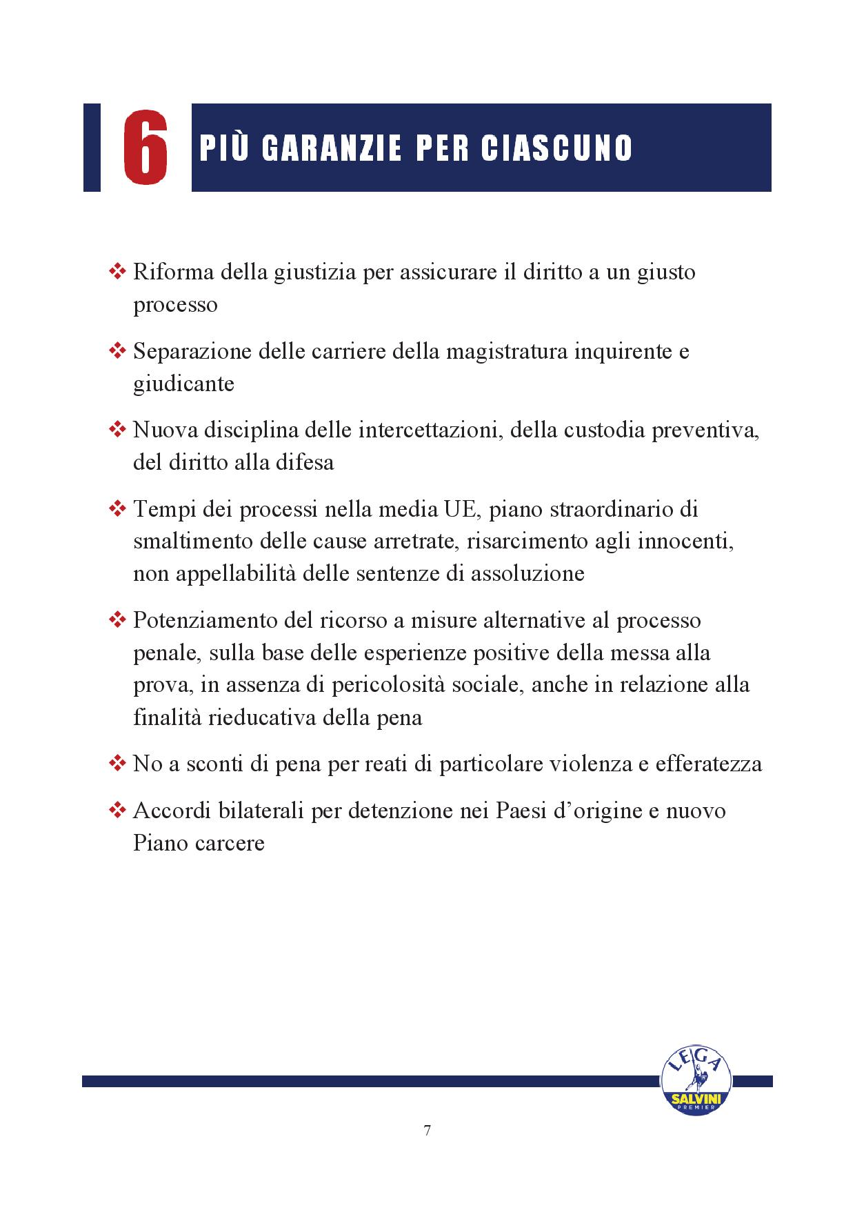
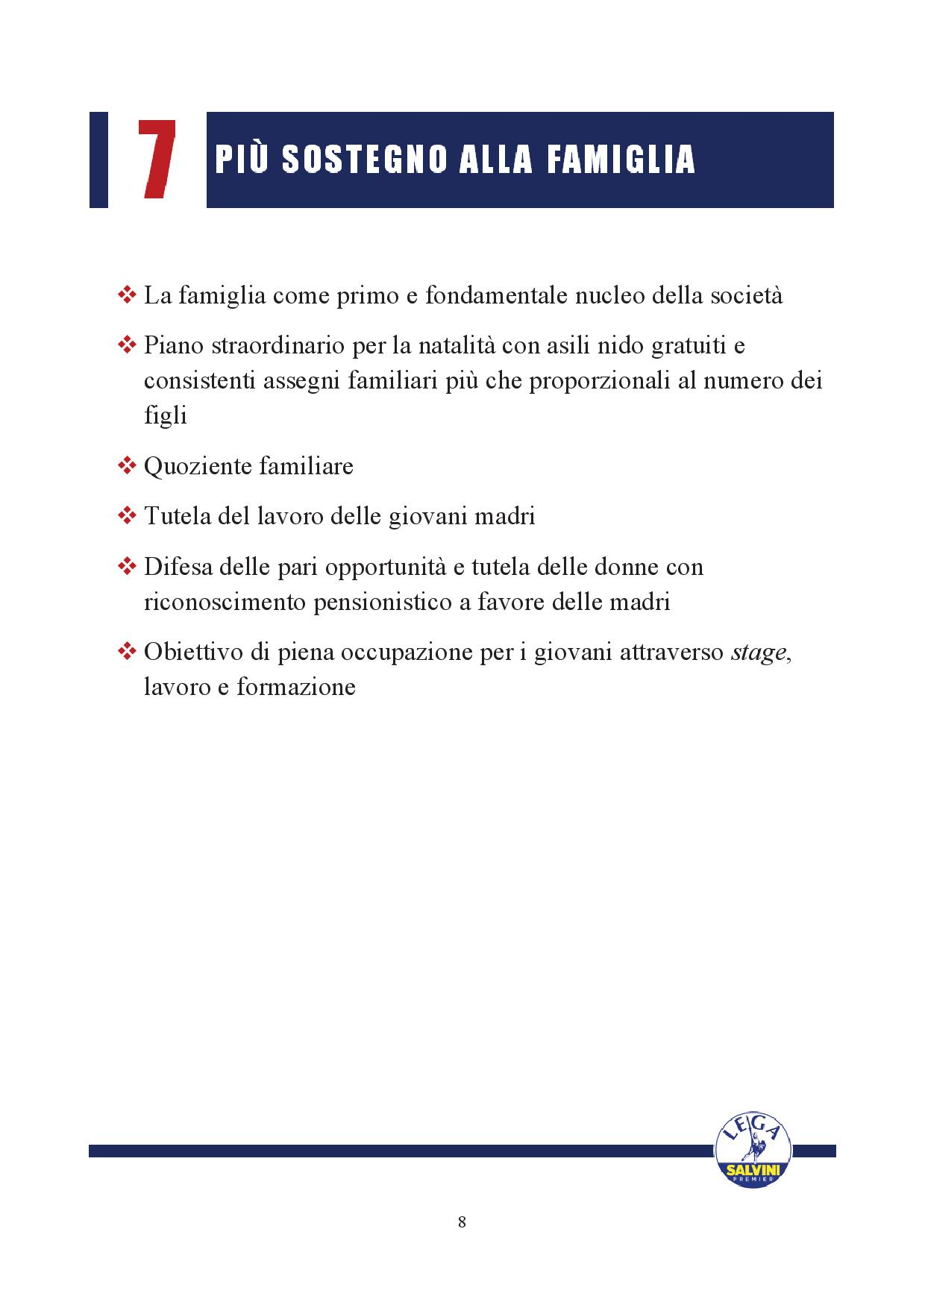
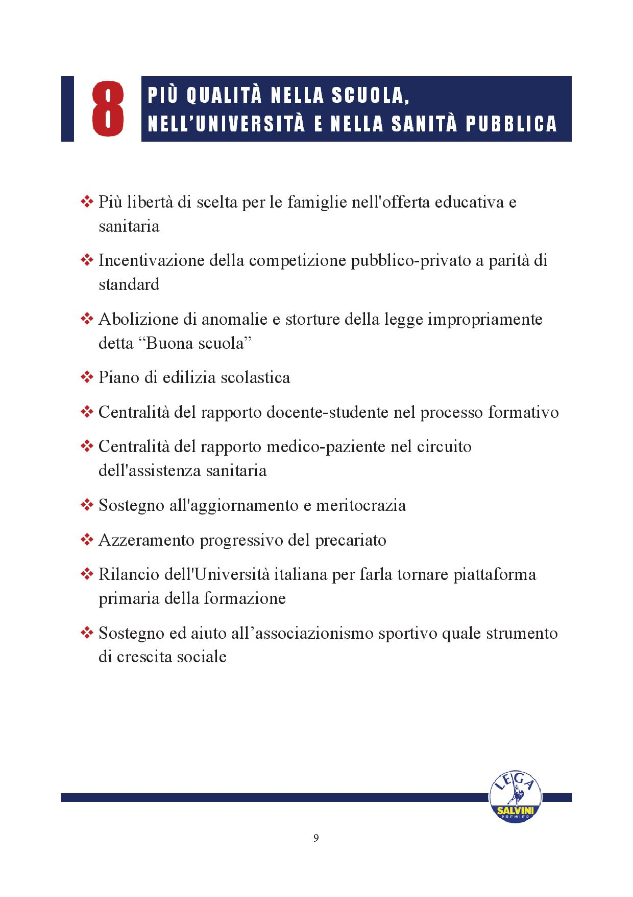
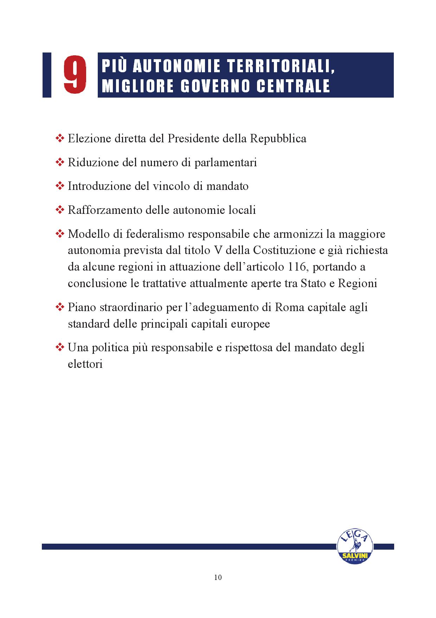




Documento VI. - Dichiarazione di Luigi Di Maio
Buongiorno a tutti… Un grazie a tutti voi che siete qui, grazie davvero. Allora… Per il M5S queste elezioni politiche sono state un trionfo. Siamo i vincitori assoluti di queste elezioni.. e, quindi, prima di tutto un grande “grazie” ai circa 11 milioni di Italiani che ci hanno votato e che ci hanno dato la loro fiducia, e che ci hanno onorato con la loro fiducia. È veramente un onore ricevere un tale consenso come prima forza politica del paese, a diversi, diversi punti dalla seconda.
Un altro grazie va doverosamente a chi ha permesso tutto questo, che ha iniziato, a Beppe Grillo, e a Gianroberto Casaleggio, che ormai oltre dieci anni fa hanno dato avvio a questo percorso.
Un grazie va agli attivisti, militanti, a coloro che… a coloro che si sono adoperati in questa campagna, che hanno dato il massimo, anche a coloro che hanno fatto le donazioni. È stata una campagna autofinanziata, non abbiamo preso finanziamenti pubblici, non abbiamo preso finanziamenti da grandi lobbies, quindi questo è un altro nostro grande orgoglio.
E un “grazie” e un “in bocca al lupo” va ai nuovi eletti perché il M5S triplica il numero di parlamentari nelle due camere, e questo è un grandissimo risultato che tra l’altro avevamo anche annunciato durante la campagna, che avremmo almeno triplicato il numero dei parlamentari.
Ci sono intere regioni dove ci ha votato oltre il 50% dei cittadini. Più di un cittadino su due di intere regioni di questo paese ha votato per il Movimento. Ci sono aree in cui abbiamo raggiunto il 75% del consenso.
Siamo primi in Liguria col 27… col 30… in Emilia col 27%... siamo primi anche in Piemonte e nel Lazio dove governiamo Torino e Roma.
E siamo una forza politica che rappresenta l’intera nazione, rappresentiamo tutto lo stivale, dalla Valle d’Aosta fino alla Sicilia. Tra l’altro in Valle d’Aosta abbiamo eletto la prima donna della storia, che viene eletta parlamentare in Valle d’Aosta.
E abbiamo una forza politica – il M5S – che rappresenta l’intera nazione. Non posso dire lo stesso di altri che invece sono delle forze politiche territoriali.
Sentiamo la responsabilità di dare un governo all’Italia ed è per questo che prima di tutto dobbiamo constatare che oggi le coalizioni non hanno i numeri per governare ed è per questo che ci prendiamo questa responsabilità. Una grande responsabilità per dare un governo all’Italia e quindi, voglio dire, anche a tutta la comunità internazionale, a tutti coloro che ci stanno osservando, anche agli investitori, in generale ai cittadini italiani ed europei, che noi questa responsabilità la sentiamo.
Abbiamo la grande occasione storica di portare a termine, di portare a compimento quelle cose che aspettiamo da trent’anni. Ed è per questo, voglio dirlo chiaramente, siamo aperti al confronto con tutte le forze politiche, a partire dalla individuazione delle figure di garanzia che vorremmo individuare a capo delle due camere. Sono sicuro che il Presidente della Repubblica saprà guidare questo momento con autorevolezza, con sensibilità, come ha sempre fatto.
Oggi, per noi, inizia la III Repubblica e la terza sarà finalmente la “Repubblica dei Cittadini Italiani”. Grazie.
FONTE: https://www.radioradicale.it/scheda/535051/politiche-2018-dichiarazioni-di-luigi-di-maio
TRASCRIZIONE: https://www.eleaml.org/

Documento VII. - Fëdor Michailovic Dostoevskij
http://alleanzacattolica.org/dall%C2%92italia-una-all%C2%92italia-unita/  Dall’Italia “una” all’Italia “unita”  Alleanza Cattolica 27 anni fa  Fëdor Michailovic Dostoevskij, Cristianità n. 191-192 (1991)  […] in tutto il secolo vi sono state intelligenze diplomatiche assai astute, intriganti, con la pretesa della più reale comprensione delle cose e intanto nessuno di essi ha visto mai niente oltre la punta del proprio naso e degli interessi correnti (tra l’altro i più superficiali ed erronei). Riattaccare i fili strappatisi, mettere una toppa ad un buco, “accrescere il prezzo di qualche cosa, indorare la merce per farla sembrare nuova”, ecco il nostro compito, ecco il nostro lavoro!  Tutto ciò ha una ragione, e secondo me la principale è la separazione dei principi, la separazione dal popolo e l’isolamento delle menti diplomatiche in una sfera per così dire troppo mondana e astratta dall’umanità. Prendete, per esempio, il conte di Cavour — non è un’intelligenza, non è un diplomatico?  Io prendo lui come esempio perché ne è già riconosciuta la genialità e inoltre perché è già morto. Ma che cosa non ha fatto, guardate un po’; oh sì, ha raggiunto quel che voleva, ha riunito l’Italia e che ne è risultato: per duemila anni l’Italia ha portato in sé un’idea universale capace di riunire il mondo, non una qualunque idea astratta, non la speculazione di una mente di gabinetto, ma un’idea reale, organica, frutto della vita della nazione, frutto della vita del mondo: l’idea dell’unione di tutto il mondo, da principio quella romana antica, poi la papale.  I popoli cresciuti e scomparsi in questi due millenni e mezzo in Italia comprendevano che erano i portatori di un’idea universale, e quando non lo comprendevano, lo sentivano e lo presentivano. La scienza, l’arte, tutto si rivestiva e penetrava di questo significato mondiale.  Ammettiamo pure che questa idea mondiale, alla fine, si era logorata, stremata ed esaurita (ma è stato proprio così?) ma che cosa è venuto al suo posto, per che cosa possiamo congratularci con l’Italia, che cosa ha ottenuto di meglio dopo la diplomazia del conte di Cavour?  È sorto un piccolo regno unito di second’ordine, che ha perduto qualsiasi pretesa di valore mondiale, cedendola al più logoro principio borghese — la trentesima ripetizione di questo principio dal tempo della prima rivoluzione francese — un regno soddisfatto della sua unità, che non significa letteralmente nulla, un’unità meccanica e non spirituale (cioè non l’unità mondiale di una volta) e per di più pieno di debiti non pagati e soprattutto soddisfatto del suo essere un regno di second’ordine.  Ecco quel che ne è derivato, ecco la creazione del conte di Cavour!  Fëdor Michailovic Dostoevskij  ***  Diario di uno scrittore, ed. it. a cura di Ettore Lo Gatto, Sansoni, Firenze 1981, 1877, Maggio-Giugno, capitolo secondo, pp. 925-926. | https://www.e-reading.club/bookreader.php/20389/Dostoevskiii_-_Dnevnik_pisatelya.html  Федор Достоевский - Дневник писателя  Напротив, во все столетие являлись дипломатические умы, положим, прехитрейшие, интриганы, с претензией на реальнейшее понимание вещей, а между тем дальше своего носу и текущих интересов (да еще самых поверхностных и ошибочных) никто из них ничего не усматривал! Порванные ниточки как бы там связать, заплаточку на дырочку положить, «пену подбить, вызолотить, за новое сойдет» – вот наше дело, вот наша работа!  И всему тому есть причины – и главнейшая, по-моему, – разъединение начал, разъединение с народом и обособление дипломатических умов в слишком уж, так сказать, великосветской и отвлеченной от человечества сфере.  Ну, возьмите, например, графа Кавура[261] – это ль был не ум, это ль не дипломат? Я потому и беру его, что за ним уже решена гениальность, да к тому же и потому еще, что он умер. Но что ж он сделал, посмотрите: о, он достиг своего, объединил Италию, и что же вышло: 2500 лет носила в себе Италия мировую и объединяющую мир идею – не отвлеченную какую-нибудь, не спекуляцию кабинетного ума, а реальную, органическую, плод жизни нации, плод мировой жизни: это было объединение всего мира – сначала древнеримское, потом папское.  Народы, взраставшие и переходившие в эти два с половиной тысячелетия в Италии, понимали, что они носители мировой идеи, а непонимавшие чувствовали и предчувствовали это. Наука, искусство – все облекалось и проникалось этим же мировым значением.  О, положим, что мировая эта идея там, под конец, сама собой износилась и вся истратилась, вся вышла (хотя вряд ли так?), но ведь что ж наконец получилось вместо-то нее, с чем поздравить теперь-то Италию, чего достигла она лучшего-то после дипломатии графа Кавура?  А явилось объединенное второстепенное королевствицо, потерявшее всякое мировое поползновение, променявшее его на самое изношенное буржуазное начало (тридцатое повторение этого начала со времени первой французской революции), – королевство, вседовольное своим единством, ровно ничего не означающим, единством механическим, а не духовным (то есть не прежним мировым единством), и, сверх того, в неоплатных долгах, и, сверх того, именно вседовольное своею второстепенностью.  Вот что получилось, вот создание графа Кавура!  Одним словом, современный дипломат есть именно «великий зверь на малые дела»![262]  Федор Достоевский

Documento VIII. - The Federalist Papers: No. 10

http://www.thefederalist.eu/
Il federalismo nella storia del pensiero
Anno XLIII, 2001, Numero 2, Pagina 144
JAMES MADISON
James Madison (1745-1836) partecipò da protagonista a tutti i principali avvenimenti che portarono alla creazione della Federazione americana. Nel 1776 fu membro della Convenzione della Virginia incaricata di redigerne la Costituzione. Delegato al Congresso continentale (1780), partecipò alla convenzione di Annapolis (1786) che aprì la strada alla convocazione della Convenzione di Filadelfia dell’anno successivo, dove giocò un ruolo decisivo nel dibattito sull’elaborazione della Costituzione federale. Nel 1787 accettò l’invito di Alexander Hamilton a collaborare, insieme a John Jay, alla stesura di una serie di saggi (The Federalist) in difesa della ratifica della Costituzione federale nei tredici Stati. Il saggio numero 10 del Federalist che viene qui proposto, rappresenta una delle più efficaci difese della federazione come strumento per preservare la democrazia e sconfiggere la faziosità in una repubblica.
Nel corso della prima legislatura federale Madison contribuì a sconfiggere gli antifederalisti, che si proponevano di emendare in senso confederale la nuova Costituzione. Fu grazie al suo impegno che i primi dieci emendamenti, noti come Bill of Rights, vennero elaborati mantenendo fermo il rifiuto di un ritorno alla Confederazione.
Tuttavia negli anni seguenti, quando si pose il problema del consolidamento del governo federale, Madison, insieme a Thomas Jefferson, contrastò duramente le politiche del Segretario al Tesoro Hamilton e del Presidente George Washington. Nel 1790 si oppose alla creazione della Banca federale e, successivamente, giunse a giustificare il diritto dei singoli Stati, in primo luogo della Virginia, di rifiutarsi di sottostare, unilateralmente e indipendentemente dal parere della Corte Suprema, alle leggi approvate dal Congresso. A questo proposito resta significativo il suo rapporto al Congresso della Virginia (1800), più volte citato in seguito dai fautori del diritto di secessione nell’ambito della federazione. Presidente degli Stati Uniti per due mandati consecutivi, nel 1809 e nel 1813, dovette conciliare la sua avversione al consolidamento dei poteri federali con le esigenze di politica interna (non pose il veto al rinnovo dello statuto della Banca centrale) e di politica estera l’istituzione di un esercito permanente).
The Same Subject Continued
The Union as a Safeguard Against Domestic Faction and Insurrection
From the New York Packet. Friday, November 23, 1787.
MADISON
https://www.congress.gov/resources/display/content/The+Federalist+Papers  The Federalist Papers : No. 10  To the People of the State of New York  AMONG the numerous advantages promised by a well constructed Union, none deserves to be more accurately developed than its tendency to break and control the violence of faction. The friend of popular governments never finds himself so much alarmed for their character and fate, as when he contemplates their propensity to this dangerous vice.  He will not fail, therefore, to set a due value on any plan which, without violating the principles to which he is attached, provides a proper cure for it.  The instability, injustice, and confusion introduced into the public councils, have, in truth, been the mortal diseases under which popular governments have everywhere perished; as they continue to be the favorite and fruitful topics from which the adversaries to liberty derive their most specious declamations.  The valuable improvements made by the American constitutions on the popular models, both ancient and modern, cannot certainly be too much admired; but it would be an unwarrantable partiality, to contend that they have as effectually obviated the danger on this side, as was wished and expected.  Complaints are everywhere heard from our most considerate and virtuous citizens, equally the friends of public and private faith, and of public and personal liberty, that our governments are too unstable, that the public good is disregarded in the conflicts of rival parties, and that measures are too often decided, not according to the rules of justice and the rights of the minor party, but by the superior force of an interested and overbearing majority. However anxiously we may wish that these complaints had no foundation, the evidence, of known facts will not permit us to deny that they are in some degree true.  It will be found, indeed, on a candid review of our situation, that some of the distresses under which we labor have been erroneously charged on the operation of our governments; but it will be found, at the same time, that other causes will not alone account for many of our heaviest misfortunes; and, particularly, for that prevailing and increasing distrust of public engagements, and alarm for private rights, which are echoed from one end of the continent to the other. These must be chiefly, if not wholly, effects of the unsteadiness and injustice with which a factious spirit has tainted our public administrations.  By a faction, I understand a number of citizens, whether amounting to a majority or a minority of the whole, who are united and actuated by some common impulse of passion, or of interest, adversed to the rights of other citizens, or to the permanent and aggregate interests of the community.  There are two methods of curing the mischiefs of faction: the one, by removing its causes; the other, by controlling its effects.  There are again two methods of removing the causes of faction: the one, by destroying the liberty which is essential to its existence; the other, by giving to every citizen the same opinions, the same passions, and the same interests.  It could never be more truly said than of the first remedy, that it was worse than the disease. Liberty is to faction what air is to fire, an aliment without which it instantly expires. But it could not be less folly to abolish liberty, which is essential to political life, because it nourishes faction, than it would be to wish the annihilation of air, which is essential to animal life, because it imparts to fire its destructive agency.  The second expedient is as impracticable as the first would be unwise. As long as the reason of man continues fallible, and he is at liberty to exercise it, different opinions will be formed. As long as the connection subsists between his reason and his self-love, his opinions and his passions will have a reciprocal influence on each other; and the former will be objects to which the latter will attach themselves. The diversity in the faculties of men, from which the rights of property originate, is not less an insuperable obstacle to a uniformity of interests. The protection of these faculties is the first object of government. From the protection of different and unequal faculties of acquiring property, the possession of different degrees and kinds of property immediately results; and from the influence of these on the sentiments and views of the respective proprietors, ensues a division of the society into different interests and parties.  The latent causes of faction are thus sown in the nature of man; and we see them everywhere brought into different degrees of activity, according to the different circumstances of civil society. A zeal for different opinions concerning religion, concerning government, and many other points, as well of speculation as of practice; an attachment to different leaders ambitiously contending for pre-eminence and power; or to persons of other descriptions whose fortunes have been interesting to the human passions, have, in turn, divided mankind into parties, inflamed them with mutual animosity, and rendered them much more disposed to vex and oppress each other than to co-operate for their common good. So strong is this propensity of mankind to fall into mutual animosities, that where no substantial occasion presents itself, the most frivolous and fanciful distinctions have been sufficient to kindle their unfriendly passions and excite their most violent conflicts. But the most common and durable source of factions has been the various and unequal distribution of property. Those who hold and those who are without property have ever formed distinct interests in society. Those who are creditors, and those who are debtors, fall under a like discrimination. A landed interest, a manufacturing interest, a mercantile interest, a moneyed interest, with many lesser interests, grow up of necessity in civilized nations, and divide them into different classes, actuated by different sentiments and views. The regulation of these various and interfering interests forms the principal task of modern legislation, and involves the spirit of party and faction in the necessary and ordinary operations of the government.  No man is allowed to be a judge in his own cause, because his interest would certainly bias his judgment, and, not improbably, corrupt his integrity. With equal, nay with greater reason, a body of men are unfit to be both judges and parties at the same time; yet what are many of the most important acts of legislation, but so many judicial determinations, not indeed concerning the rights of single persons, but concerning the rights of large bodies of citizens? And what are the different classes of legislators but advocates and parties to the causes which they determine? Is a law proposed concerning private debts? It is a question to which the creditors are parties on one side and the debtors on the other. Justice ought to hold the balance between them. Yet the parties are, and must be, themselves the judges; and the most numerous party, or, in other words, the most powerful faction must be expected to prevail. Shall domestic manufactures be encouraged, and in what degree, by restrictions on foreign manufactures? are questions which would be differently decided by the landed and the manufacturing classes, and probably by neither with a sole regard to justice and the public good. The apportionment of taxes on the various descriptions of property is an act which seems to require the most exact impartiality; yet there is, perhaps, no legislative act in which greater opportunity and temptation are given to a predominant party to trample on the rules of justice. Every shilling with which they overburden the inferior number, is a shilling saved to their own pockets.  It is in vain to say that enlightened statesmen will be able to adjust these clashing interests, and render them all subservient to the public good. Enlightened statesmen will not always be at the helm. Nor, in many cases, can such an adjustment be made at all without taking into view indirect and remote considerations, which will rarely prevail over the immediate interest which one party may find in disregarding the rights of another or the good of the whole.  The inference to which we are brought is, that the CAUSES of faction cannot be removed, and that relief is only to be sought in the means of controlling its EFFECTS.  If a faction consists of less than a majority, relief is supplied by the republican principle, which enables the majority to defeat its sinister views by regular vote. It may clog the administration, it may convulse the society; but it will be unable to execute and mask its violence under the forms of the Constitution. When a majority is included in a faction, the form of popular government, on the other hand, enables it to sacrifice to its ruling passion or interest both the public good and the rights of other citizens. To secure the public good and private rights against the danger of such a faction, and at the same time to preserve the spirit and the form of popular government, is then the great object to which our inquiries are directed. Let me add that it is the great desideratum by which this form of government can be rescued from the opprobrium under which it has so long labored, and be recommended to the esteem and adoption of mankind.  By what means is this object attainable? Evidently by one of two only. Either the existence of the same passion or interest in a majority at the same time must be prevented, or the majority, having such coexistent passion or interest, must be rendered, by their number and local situation, unable to concert and carry into effect schemes of oppression. If the impulse and the opportunity be suffered to coincide, we well know that neither moral nor religious motives can be relied on as an adequate control. They are not found to be such on the injustice and violence of individuals, and lose their efficacy in proportion to the number combined together, that is, in proportion as their efficacy becomes needful.  From this view of the subject it may be concluded that a pure democracy, by which I mean a society consisting of a small number of citizens, who assemble and administer the government in person, can admit of no cure for the mischiefs of faction. A common passion or interest will, in almost every case, be felt by a majority of the whole; a communication and concert result from the form of government itself; and there is nothing to check the inducements to sacrifice the weaker party or an obnoxious individual. Hence it is that such democracies have ever been spectacles of turbulence and contention; have ever been found incompatible with personal security or the rights of property; and have in general been as short in their lives as they have been violent in their deaths. Theoretic politicians, who have patronized this species of government, have erroneously supposed that by reducing mankind to a perfect equality in their political rights, they would, at the same time, be perfectly equalized and assimilated in their possessions, their opinions, and their passions.  A republic, by which I mean a government in which the scheme of representation takes place, opens a different prospect, and promises the cure for which we are seeking. Let us examine the points in which it varies from pure democracy, and we shall comprehend both the nature of the cure and the efficacy which it must derive from the Union.  The two great points of difference between a democracy and a republic are: first, the delegation of the government, in the latter, to a small number of citizens elected by the rest; secondly, the greater number of citizens, and greater sphere of country, over which the latter may be extended.  The effect of the first difference is, on the one hand, to refine and enlarge the public views, by passing them through the medium of a chosen body of citizens, whose wisdom may best discern the true interest of their country, and whose patriotism and love of justice will be least likely to sacrifice it to temporary or partial considerations. Under such a regulation, it may well happen that the public voice, pronounced by the representatives of the people, will be more consonant to the public good than if pronounced by the people themselves, convened for the purpose. On the other hand, the effect may be inverted. Men of factious tempers, of local prejudices, or of sinister designs, may, by intrigue, by corruption, or by other means, first obtain the suffrages, and then betray the interests, of the people. The question resulting is, whether small or extensive republics are more favorable to the election of proper guardians of the public weal; and it is clearly decided in favor of the latter by two obvious considerations:  In the first place, it is to be remarked that, however small the republic may be, the representatives must be raised to a certain number, in order to guard against the cabals of a few; and that, however large it may be, they must be limited to a certain number, in order to guard against the confusion of a multitude. Hence, the number of representatives in the two cases not being in proportion to that of the two constituents, and being proportionally greater in the small republic, it follows that, if the proportion of fit characters be not less in the large than in the small republic, the former will present a greater option, and consequently a greater probability of a fit choice.  In the next place, as each representative will be chosen by a greater number of citizens in the large than in the small republic, it will be more difficult for unworthy candidates to practice with success the vicious arts by which elections are too often carried; and the suffrages of the people being more free, will be more likely to centre in men who possess the most attractive merit and the most diffusive and established characters.  It must be confessed that in this, as in most other cases, there is a mean, on both sides of which inconveniences will be found to lie. By enlarging too much the number of electors, you render the representatives too little acquainted with all their local circumstances and lesser interests; as by reducing it too much, you render him unduly attached to these, and too little fit to comprehend and pursue great and national objects. The federal Constitution forms a happy combination in this respect; the great and aggregate interests being referred to the national, the local and particular to the State legislatures.  The other point of difference is, the greater number of citizens and extent of territory which may be brought within the compass of republican than of democratic government; and it is this circumstance principally which renders factious combinations less to be dreaded in the former than in the latter. The smaller the society, the fewer probably will be the distinct parties and interests composing it; the fewer the distinct parties and interests, the more frequently will a majority be found of the same party; and the smaller the number of individuals composing a majority, and the smaller the compass within which they are placed, the more easily will they concert and execute their plans of oppression. Extend the sphere, and you take in a greater variety of parties and interests; you make it less probable that a majority of the whole will have a common motive to invade the rights of other citizens; or if such a common motive exists, it will be more difficult for all who feel it to discover their own strength, and to act in unison with each other. Besides other impediments, it may be remarked that, where there is a consciousness of unjust or dishonorable purposes, communication is always checked by distrust in proportion to the number whose concurrence is necessary.  Hence, it clearly appears, that the same advantage which a republic has over a democracy, in controlling the effects of faction, is enjoyed by a large over a small republic,--is enjoyed by the Union over the States composing it. Does the advantage consist in the substitution of representatives whose enlightened views and virtuous sentiments render them superior to local prejudices and schemes of injustice? It will not be denied that the representation of the Union will be most likely to possess these requisite endowments. Does it consist in the greater security afforded by a greater variety of parties, against the event of any one party being able to outnumber and oppress the rest? In an equal degree does the increased variety of parties comprised within the Union, increase this security. Does it, in fine, consist in the greater obstacles opposed to the concert and accomplishment of the secret wishes of an unjust and interested majority? Here, again, the extent of the Union gives it the most palpable advantage.  The influence of factious leaders may kindle a flame within their particular States, but will be unable to spread a general conflagration through the other States. A religious sect may degenerate into a political faction in a part of the Confederacy; but the variety of sects dispersed over the entire face of it must secure the national councils against any danger from that source. A rage for paper money, for an abolition of debts, for an equal division of property, or for any other improper or wicked project, will be less apt to pervade the whole body of the Union than a particular member of it; in the same proportion as such a malady is more likely to taint a particular county or district, than an entire State.  In the extent and proper structure of the Union, therefore, we behold a republican remedy for the diseases most incident to republican government. And according to the degree of pleasure and pride we feel in being republicans, ought to be our zeal in cherishing the spirit and supporting the character of Federalists. | http://www.thefederalist.eu/  IL FEDERALISTA N. 10 (Madison)*  Al popolo dello Stato di New York  Tra i numerosi vantaggi offerti da una solida unione, nessuno merita di essere più accuratamente esaminato di quello rappresentato dalla tendenza di essa a spezzare e a controllare la violenza delle fazioni. Il fautore di governi popolari non si troverà mai tanto imbarazzato nel considerare il carattere e il destino di questi, come quando ponga mente alla facilità con cui degenerano quelle forme corrotte del vivere politico.  Egli, pertanto, sarà propenso ad annettere gran valore a qualunque progetto, che pur non violando i principi che gli sono cari, rappresenti un efficace antidoto a tale tendenza.  La mancanza di stabilità, l’ingiustizia, e la confusione che sovrintendono ai pubblici consessi hanno rappresentato, in verità, i mali mortali di cui i governi popolari hanno finito col perire ovunque; essi, poi, continuano a fornire agli avversari della libertà le argomentazioni favorite e più feconde per le loro più speciose e declamatorie invettive.  Non si loderanno, certo, mai abbastanza i notevoli miglioramenti che le costituzioni americane hanno apportato ai vecchi e nuovi modelli popolari; ma sarebbe, certo, insostenibile parzialità affermare che tali miglioramenti hanno ovviato a pericoli del genere con l’efficacia che ci si sarebbe potuto aspettare o sperare.  Sentiamo lamentare, da ogni parte, alcuni fra i nostri più considerati e virtuosi cittadini — cui il pubblico interesse sta a cuore quanto quello del singolo, e così la pubblica libertà come quella individuale — che i nostri governi sono troppo instabili, che il bene pubblico viene trascurato nel conflitto delle parti contrastanti, e che vengono spesso prese delle misure, non in base a principi di giustizia, o in considerazione dei diritti della minoranza, ma in forza della superiorità numerica della maggioranza interessata e prepotente. Per quanto ardente possa essere il nostro desiderio che queste lamentele non abbiano fondamento alcuno, l’evidenza stessa dei fatti ci vieta di negarne la veridicità.  Un esame onesto della situazione dimostra, in realtà, che solo erroneamente, alcuni dei mali di cui abbiamo sofferto sono stati riferiti al modo di agire dei nostri governi; ma si proverà anche, al medesimo tempo, che tutte le altre cause non basteranno a giustificare molte delle nostre più crude sventure e, in particolare, non potranno essere invocate in relazione alla diffusa e sempre crescente diffidenza per gli impegni di carattere pubblico, o all’allarme circa la difesa dei diritti dei singoli che si va sentendo echeggiare da un estremo all’altro del continente. Tutto ciò è dovuto principalmente, se non completamente, alla faziosità che ha determinato nelle nostre pubbliche amministrazioni una mancanza di coerenza e di giustizia.  Per fazione intendo un gruppo di cittadini che costituiscano una maggioranza o una minoranza, che siano uniti e spinti da un medesimo e comune impulso di passione o di interesse in contrasto con i diritti degli altri cittadini o con gli interessi permanenti e complessi della comunità.  Vi sono due metodi per curare i mali causati dalle fazioni: uno è rimuoverne le cause, e il secondo è controllarne gli effetti.  Vi sono due modi ancora, per distruggere le cause di una faziosità: il primo è quello di distruggere la libertà che ne è condizione indispensabile; il secondo è quello di accomunare tutti i cittadini in unanimità di opinioni, di passioni e di interessi.  Il detto che il rimedio è peggiore del male ha, nel primo caso, un’incomparabile esemplificazione. La libertà rappresenta per la faziosità quel che l’aria rappresenta per il fuoco: un alimento senza il quale essa viene senz’altro meno. Tuttavia sarebbe altrettanto folle abolire la libertà, che è essenziale alla vita politica — solo perché essa può nutrire le fazioni — quanto pensare di eliminare l’aria, che è essenziale alla vita animale, solo perché essa dona al fuoco la sua energia distruttrice.  Il secondo espediente è inattuabile, proprio come il primo è imprudente. Finché la ragione umana non diviene infallibile e fino a che l’uomo sarà libero di esercitarla, vi saranno sempre opinioni differenti. E fino a che sussisterà un legame tra la sua ragione e l’amore che ciascuno nutre per sé medesimo, le sue convinzioni e le sue passioni subiranno reciproci influssi: e le seconde influiranno sulle prime. D’altronde la differenza di qualità intrinseche di ciascun uomo, che rappresenta la fonte dei diritti di proprietà, configura un ostacolo parimenti insuperabile ad una eventuale uniformità d’interessi. Prima cura di ogni governo dovrà, infatti, essere la salvaguardia di queste qualità individuali. E dalla protezione delle facoltà di guadagno distribuite in minore o maggiore misura in ciascun individuo, nasce, naturalmente, il possesso di beni di tipo e misura differenti; e dall’influsso esercitato da questi beni sulle opinioni e sui sentimenti dei rispettivi proprietari, deriva una divisione della società in interessi ed in partiti differenti.  Le cause latenti della faziosità sono, così, intessute nella natura stessa dell’uomo; e noi le vediamo, ovunque, più o meno operanti, a seconda di quelle che sono le varie situazioni di una società civile.  Una appassionata partecipazione a varie opinioni politiche, o religiose, o d’altro genere, su questioni di carattere pratico o su speculazioni teoriche; una devozione per vari capi in lotta per la preminenza e per il potere, o per persone di diverso genere, le cui fortune siano importanti per le umane passioni, hanno, di volta in volta, diviso l’umanità in diversi partiti, infiammando gli uomini di reciproca animosità e rendendoli assai più pronti alla reciproca oppressione e vessazione, che non ad una mutua cooperazione per il raggiungimento di un fine comune. Tale e tanto forte è questa tendenza dell’umanità ad abbandonarsi all’odio reciproco che, laddove siano venute a mancare delle ragioni più solide, sono bastati spunti e distinzioni dei più futili e fantastici per eccitare le malevole passioni e generare i più violenti conflitti.  Le fonti più comuni e durature di faziosità sono, tuttavia, fornite dalla varia o ineguale distribuzione delle ricchezze. Coloro che posseggono e coloro che non hanno proprietà hanno sempre costituito i contrastanti interessi nella società. Similmente, i creditori da una parte ed i debitori dall’altra. Gli interessi dei proprietari agrari, quelli degli industriali, dei commercianti, dei possessori di capitali liquidi insieme ad altri minori crescono, di necessità, nelle nazioni civili e si ripartiscono in diverse classi sollecitate ad agire da vari sentimenti e valutazioni.  Compito primo della legislazione moderna è, appunto, la regolamentazione di questi interessi svariati e delle loro reciproche interferenze, il che implica un certo spirito di parte, fin nell’esplicazione delle comuni attività di ordinaria amministrazione.  A nessun individuo è concesso di fungere da giudice in una causa che lo riguardi personalmente, dacché il suo stesso interesse svierebbe senza meno il suo giudizio e, con ogni probabilità, ne comprometterebbe l’integrità. Analogamente, anzi a maggior ragione, non è possibile che un certo numero di individui sia allo stesso tempo giudice e parte in causa; eppure cosa mai sono molti tra i più importanti atti legislativi, se non deliberazioni di giudizio concernenti non i diritti di un solo individuo, ma quelli di larghe masse di cittadini? E cosa sono mai le varie categorie di legislatori se non parti ed avvocati delle cause sulle quali deliberano? V’è, ad esempio, una proposta di legge relativa ai delitti privati? Ecco subito una questione in cui le parti sono costituite dai creditori e dai debitori. La giustizia dovrebbe mantenere l’equilibrio tra i due. Tuttavia le parti sono, ed in effetti debbono essere, esse stesse giudici; è quindi prevedibile che la parte più numerosa, o, in altre parole, la fazione più potente finirà per prevalere. Si dovranno incoraggiare le fabbriche nazionali, imponendo restrizioni sui manufatti esteri, ed in qual misura? Sono tutte questioni su cui la categoria dei fabbricanti e quella dei finanzieri deciderebbero diversamente e nessuna delle due, probabilmente, avrebbe mente soltanto al pubblico bene e alla giustizia.  L’imposizione di tasse sui vari tipi di proprietà sembrerebbe richiedere la massima esattezza ed imparzialità; pure, nessun altro atto legislativo offre maggiori tentazioni al partito dominante di calpestare le regole della giustizia. Ogni singolo scellino, con cui esso carica la minoranza, rappresenta uno scellino risparmiato alle proprie tasche.  E’ vano affermare che illuminati uomini di Stato ben sapranno conciliare questi contrastanti interessi, convogliandoli tutti verso il pubblico bene. Gli statisti illuminati non saranno sempre a portata di mano. Né, d’altronde, in molti casi, questa conciliazione potrebbe avvenire senza tenere d’occhio alcune considerazioni indirette e remote, considerazioni che avranno difficilmente la meglio sull’interesse immediato che una determinata parte potrebbe avere a trascurare gli interessi di un’altra parte, o anche il pubblico bene.  La conclusione, cui siamo tratti, sarà dunque la seguente: che le cause di faziosità non possono venire eliminate e che bisogna, dunque, limitarsi a trovare dei rimedi atti a limitare gli effetti di essa.  Se una fazione non raggiunge la maggioranza, il principio repubblicano stesso fornisce il rimedio, concedendo alla maggioranza il diritto di frustrarne i sinistri intenti per mezzo del voto. Essa potrà intralciare l’amministrazione e mettere in rivoluzione la società, ma non le sarà possibile far uso della propria violenza e mascherarla sotto un formale rispetto della costituzione. D’altro lato, invece, se la maggioranza stessa fa parte di una fazione, gli istituti di governo popolare le permettono di sacrificare il pubblico interesse ed il bene degli altri cittadini alla propria passione o interesse dominante.  Pertanto, il grande oggetto della nostra ricerca dovrà proprio essere come salvaguardare il pubblico interesse ed il bene dei singoli dal pericolo di una tale fazione, senza, d’altronde, intaccare lo spirito e la prassi democratica. Lasciate che aggiunga che questo è il rimedio grandemente desiderato, per mezzo del quale questa forma di governo potrà risollevarsi dall’obbrobrio sotto cui è giaciuta per tanto e potrà essere raccomandata alla stima dell’umanità perché venga messa in atto.  Ma in quale modo raggiungere un simile obiettivo? Evidentemente vi sono uno o due mezzi soltanto. O si deve prevenire la possibilità che la stessa passione o lo stesso interesse prevalgano nel medesimo tempo in tutta una maggioranza, o la maggioranza stessa, che fosse coinvolta nella medesima passione o nel medesimo interesse, deve essere posta in condizioni vuoi numeriche, vuoi ambientali, tali da non poter tramare o mettere in pratica delle misure oppressive. Se si lasceranno coincidere impulso e possibilità d’agire, ben sappiamo come non vi siano remore di carattere religioso o morale che possano agire con sufficiente efficacia. Tali remore non sono adeguate nemmeno quando si tratta delle ingiustizie e delle violenze perpetrate dai singoli, ed indubbiamente la loro efficacia diminuisce progressivamente via via che aumenta il numero dei complici, vale a dire via via che essa diventa più che mai necessaria. Da questa visione dell’argomento si potrebbe concludere che una democrazia pura, col che intendo riferirmi ad una società di pochi cittadini, che si riuniscono ed amministrano di persona la cosa pubblica, non offre alcun possibile rimedio ai guai delle fazioni. Avverrà quasi sempre che un interesse o una passione accomunino la maggioranza; la stessa forma di governo favorisce le possibilità di comunicazione e di accordo; e nulla v’è che possa controllare impulsi che spingono a sacrificare la parte più debole o un individuo poco gradito.  E’ cosi, pertanto, che le democrazie hanno sempre offerto spettacolo di turbolenza e di dissidi, si sono sempre dimostrate in contrasto con ogni forma di garanzia della persona o delle cose; e hanno vissuto una vita che è stata tanto breve, quanto violenta ne è stata la morte.  I teorici della politica che hanno esaltato questo tipo di convivenza politica, hanno ritenuto, a torto, che ponendo tutti gli uomini in uno stato di perfetta eguaglianza per quanto riguarda i loro diritti politici, essi ne avrebbero potuto automaticamente livellare perfettamente le proprietà, le opinioni e le passioni.  Una repubblica, e con ciò intendo riferirmi ad un regime politico in cui operi il sistema di rappresentanza, apre diverse prospettive, ed offre il rimedio che andiamo cercando. Esaminiamo dunque i punti in cui essa differisce da una pura democrazia, e ben comprenderemo vuoi la natura del rimedio, vuoi la maggiore efficacia che l’Unione non mancherebbe di fornirle.  I due grandi elementi di differenziazione tra una democrazia e una repubblica sono i seguenti: in primo luogo nel caso di quest’ultima vi è una delega dell’azione governativa ad un piccolo numero di cittadini eletto dagli altri; in secondo luogo, essa può estendere la sua influenza su un maggior numero di cittadini e su una maggiore estensione territoriale.  Risultato del primo punto è, da un lato, quello di affinare ed allargare la visione dell’opinione pubblica, attraverso la mediazione di un corpo scelto di cittadini, la cui provata saggezza può meglio discernere l’interesse effettivo del proprio paese ed il cui patriottismo e la cui sete di giustizia renderebbero meno probabile che si sacrifichi il bene del paese a considerazioni particolarissime e transitorie. In un regime di questo genere, può ben avvenire che la voce del popolo, espressa dai suoi rappresentanti, possa meglio rispondere al bene di tutti, di quanto non avverrebbe se essa fosse espressa direttamente dal popolo riunito con questo specifico scopo. D’altro canto il risultato può essere capovolto. Individui faziosi, schiavi di pregiudizi locali, che accarezzino sinistri disegni, potrebbero riuscire, con l’intrigo o la corruzione o con altri mezzi, ad ottenere, dapprima, il suffragio popolare e, quindi, tradire gli interessi del popolo che li avesse eletti. L’argomento che ne risulta è il seguente: se siano più adatte ad eleggere buoni custodi della cosa pubblica le piccole o le grandi repubbliche. Tale questione dovrà, senz’altro, essere decisa in favore di queste ultime, in considerazione di due ovvi argomenti: si dovrà in primo luogo notare come, per quanto piccola la repubblica possa essere, i rappresentanti dovranno sempre raggiungere un certo numero per evitare le possibili mene di pochi: e che, per grande che possa essere, quelli dovranno essere limitati ad un certo numero, per evitare la confusione generale della massa. Da qui risulta come il numero dei rappresentanti, in ambedue i casi, non sia proporzionato a quello di coloro che li eleggono, ed essendo, anzi, relativamente maggiore nella piccola repubblica, ne consegue che, se la proporzione di personalità adatte al compito non è minore nella grande repubblica, essa presenterà maggiore larghezza di scelta e, conseguentemente, migliori probabilità di effettuare tale scelta con discernimento.  In secondo luogo, dacché ciascun rappresentante sarà scelto da un numero di cittadini che sarà maggiore nella grande che nella piccola repubblica, rimarrà più difficile a candidati immeritevoli tramare e mettere in pratica le manovre tortuose con cui troppo spesso si effettuano le elezioni; inoltre, essendo il suffragio popolare più libero, esso si indirizzerà più facilmente verso uomini che presentino reali meriti e fermi e conosciuti caratteri.  Si deve ora ammettere che, in questo come in molti altri casi, esiste una zona comune, per ambedue le soluzioni, in cui si riscontreranno inconvenienti. Allargando troppo il numero degli elettori, si farà sì che il rappresentante sia troppo poco al corrente di tutte le piccole situazioni ed interessi locali; mentre, riducendolo troppo, avverrà che egli vi sia anche troppo attaccato e poco atto a comprendere le questioni di carattere nazionale ed a prestare per esse la propria opera. La costituzione federale rappresenta, da questo punto di vista, un felice compromesso: infatti, essa prescrive che gli interessi di carattere generale vengano delegati al legislativo centrale, mentre quelli di carattere locale e particolare rimangano di competenza delle assemblee legislative dei vari Stati.  Altro punto di differenziazione è il seguente: che un regime repubblicano può abbracciare un maggior numero di cittadini ed un più territorio di quanto non possa un regime democratico ed è proprio questa circostanza che fa sì che le possibili manovre delle fazioni siano da temere meno nel primo, che nel secondo caso.  Quanto più piccola è la società, tanto minori saranno probabilmente gli interessi e le parti che la compongono; quanto meno numerosi questi singoli interessi e queste parti tanto più facilmente si potrà formare una maggioranza che condivida il medesimo interesse; e quanto più è il numero dei cittadini che basti a costituire una maggioranza, quanto più limitata la zona in cui essi agiscono, tanto più facilmente essi potranno tramare ed eseguire i loro disegni di oppressione. Allargate la zona d’azione ed introducete una maggiore varietà di partiti e d’interessi e renderete meno probabile l’esistenza di una maggioranza che, in nome di un comune interesse, possa agire scorrettamente nei riguardi dei diritti degli altri cittadini; oppure, anche qualora esistesse una simile comunità di interessi, sarà certo più difficile, a coloro che ne partecipino, il riconoscere e il valutare la propria forza e l’agire d’accordo con altri. Accanto ad altri ostacoli si può notare come, dove esiste coscienza di propositi ingiusti o disonorevoli, la diffidenza reciproca esercita tanto maggior controllo sulla possibilità di comunicare e di accordarsi, quanto maggiore sarà il numero di coloro la cui complicità sarebbe necessaria.  Donde appare chiaramente come l’Unione possa vantare, rispetto agli Stati che la compongono, la stessa superiorità che una repubblica può vantare nei riguardi di una repubblica più piccola, ed una repubblica in genere nei riguardi della democrazia, per quanto si riferisce al controllo delle azioni faziose.  Tale vantaggio proviene, forse, dal fatto che i rappresentanti, in questo caso, sarebbero individui superiori, per le proprie illuminate opinioni e per i propri virtuosi sentimenti, ai pregiudizi locali e alle manovre meno che giuste? Non vi è dubbio alcuno che i rappresentanti dell’Unione saranno più facilmente in grado di rispondere a questi requisiti. Consiste invece nella maggiore garanzia offerta dalla più ampia varietà di opinioni e di interessi che si oppone alla possibilità che uno di questi gruppi possa superare ed opprimere gli altri? Anche in questo caso, la maggiore varietà di gruppi diversi, inclusi nell’Unione, aumenta quella garanzia. O consiste esso, infine, nei maggiori ostacoli che si oppongono all’attuazione delle segrete speranze di una maggioranza ingiusta ed interessata? Anche in questo caso l’ampiezza dell’Unione le fornisce il più sostanzioso vantaggio.  L’influenza di capi faziosi può appiccar fuoco nei loro Stati, ma non sarà in grado di provocare, attraverso tutti gli altri, una conflagrazione generale. Una determinata confessione religiosa può, in una qualche parte della Confederazione, degenerare in episodi di faziosità politica, ma la gran varietà di confessioni, diffuse in ogni dove sulla sua superficie, difenderà le assemblee nazionali da ogni pericolo di tal sorta.  Sarà assai più difficile che una follia volta ad ottenere che venga emessa carta moneta, o aboliti i debiti o divisa pariteticamente la proprietà, o infine che si metta in atto un qualunque altro progetto insensato ed impossibile, si diffonda in tutta l’Unione piuttosto che in una parte di essa; così come è assai più facile che tale malanno pervada una zona o un distretto particolare, piuttosto che un intero Stato.  Il rimedio che la repubblica offre per i mali più tipici del regime repubblicano risiede dunque nell’ampiezza e nella struttura dell’Unione. E quanto più noi saremo lieti ed orgogliosi di essere repubblicani, tanto più dovremo salvaguardare e rinforzare in noi stessi le nostre convinzioni di federalisti.  (a cura di Franco Spoltore)  * Da Alexander Hamilton, James Madison, John Jay, Il Federalista, Bologna, Il Mulino, 1997.

